Информационный день.
11 марта 2020 года в селе Бекетово прошел информационный день.
Заместитель главы муниципального района РБ по строительству, ЖКХ, дорожному хозяйству, транспорту и связи Арсланов Р.М. и глава сельского поселения Бекетовский сельсовет Исламова З.З. выступили с докладами по итогам проделанной работы за 2019 год и ознакомили с планами на 2020 год.
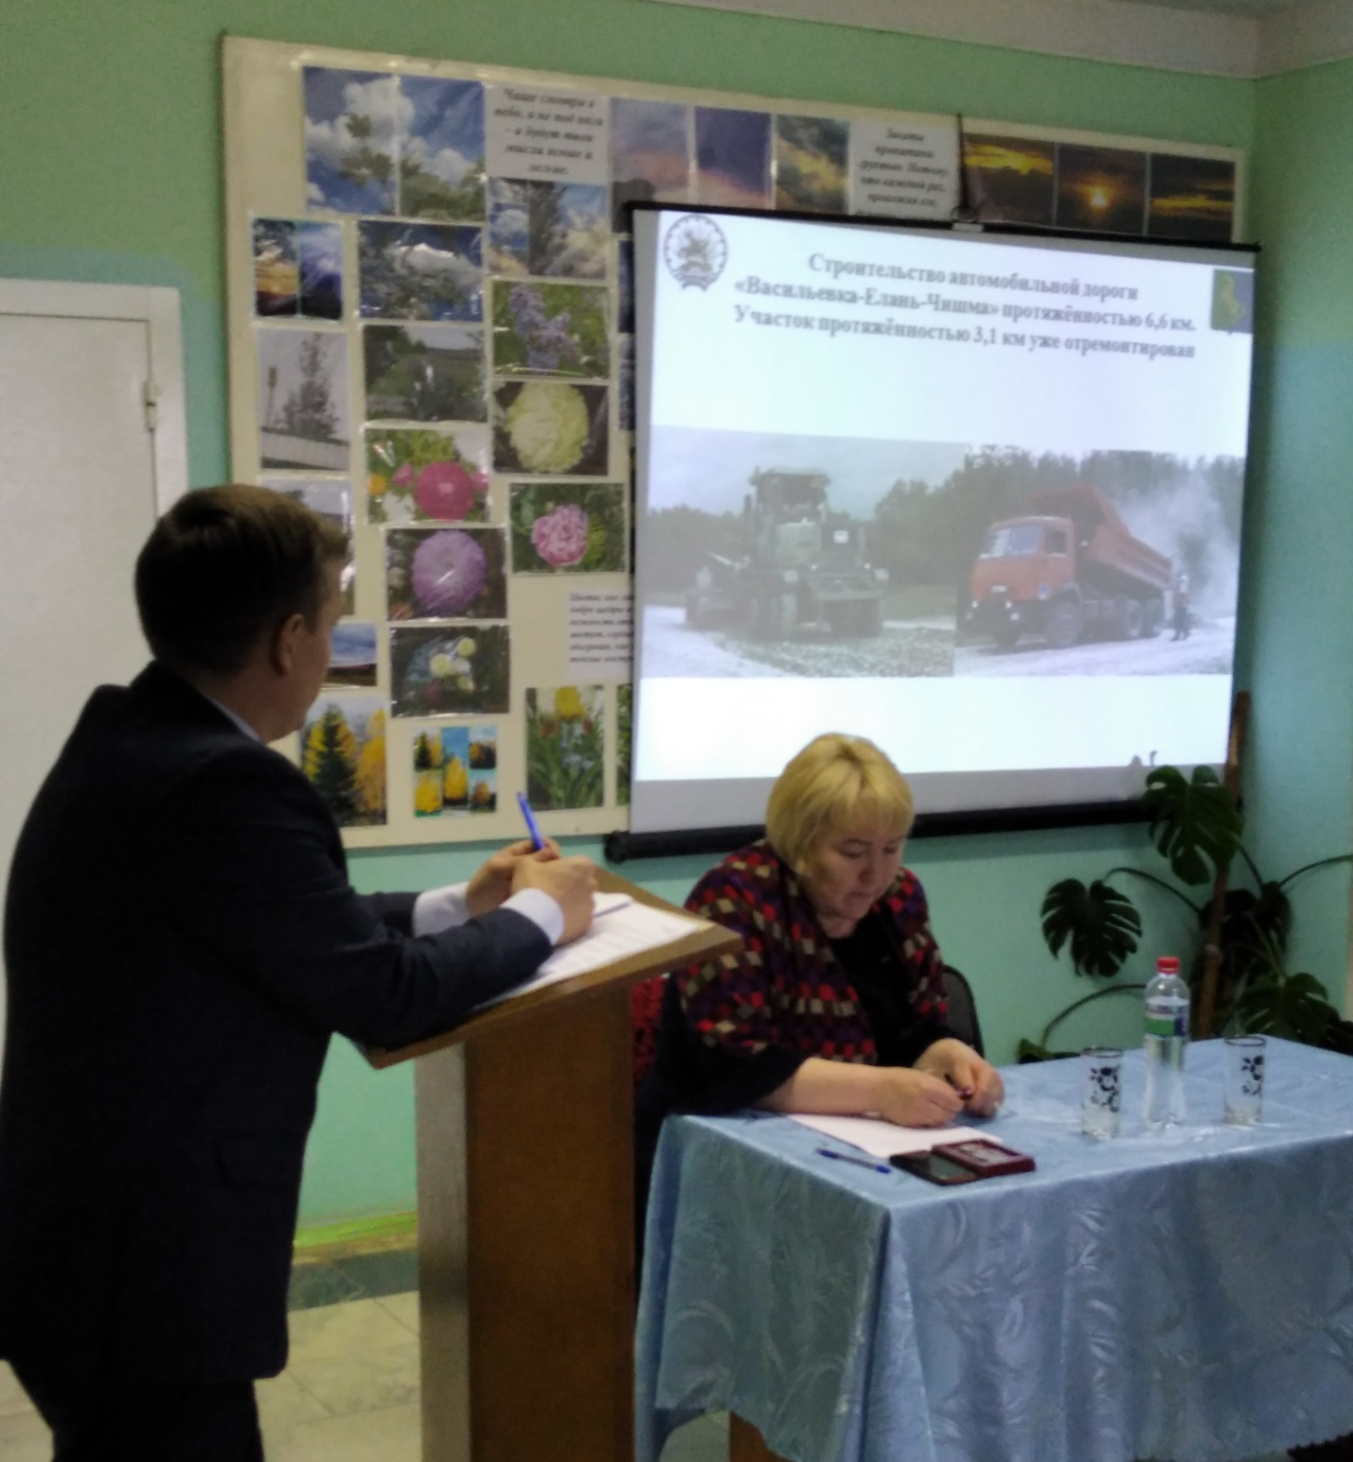
Выступает Арсланов Р.М.
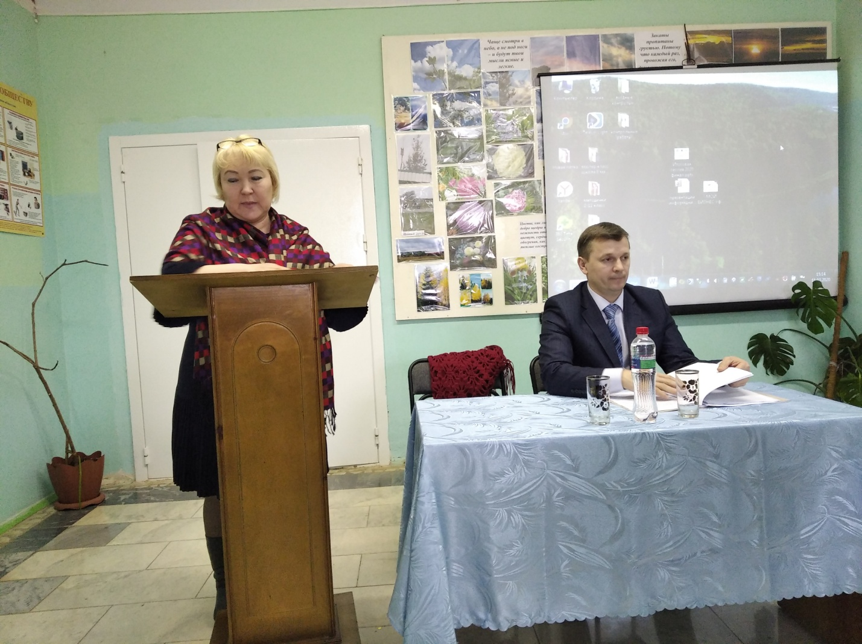

Выступает Исламова З.З.
Дальше выступила заместитель главы администрации по вопросам развития предпринимательства, по экономике и инвестиции Миргасимова Э.Р.
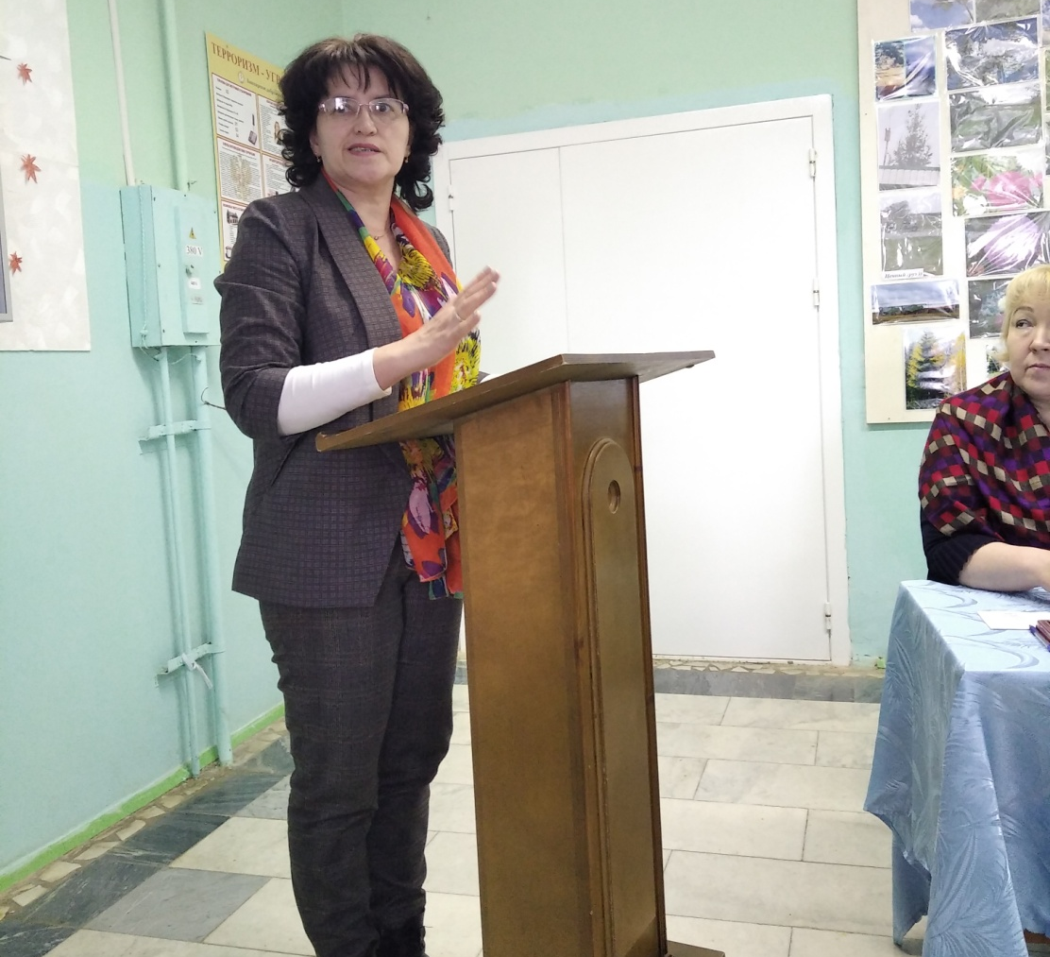
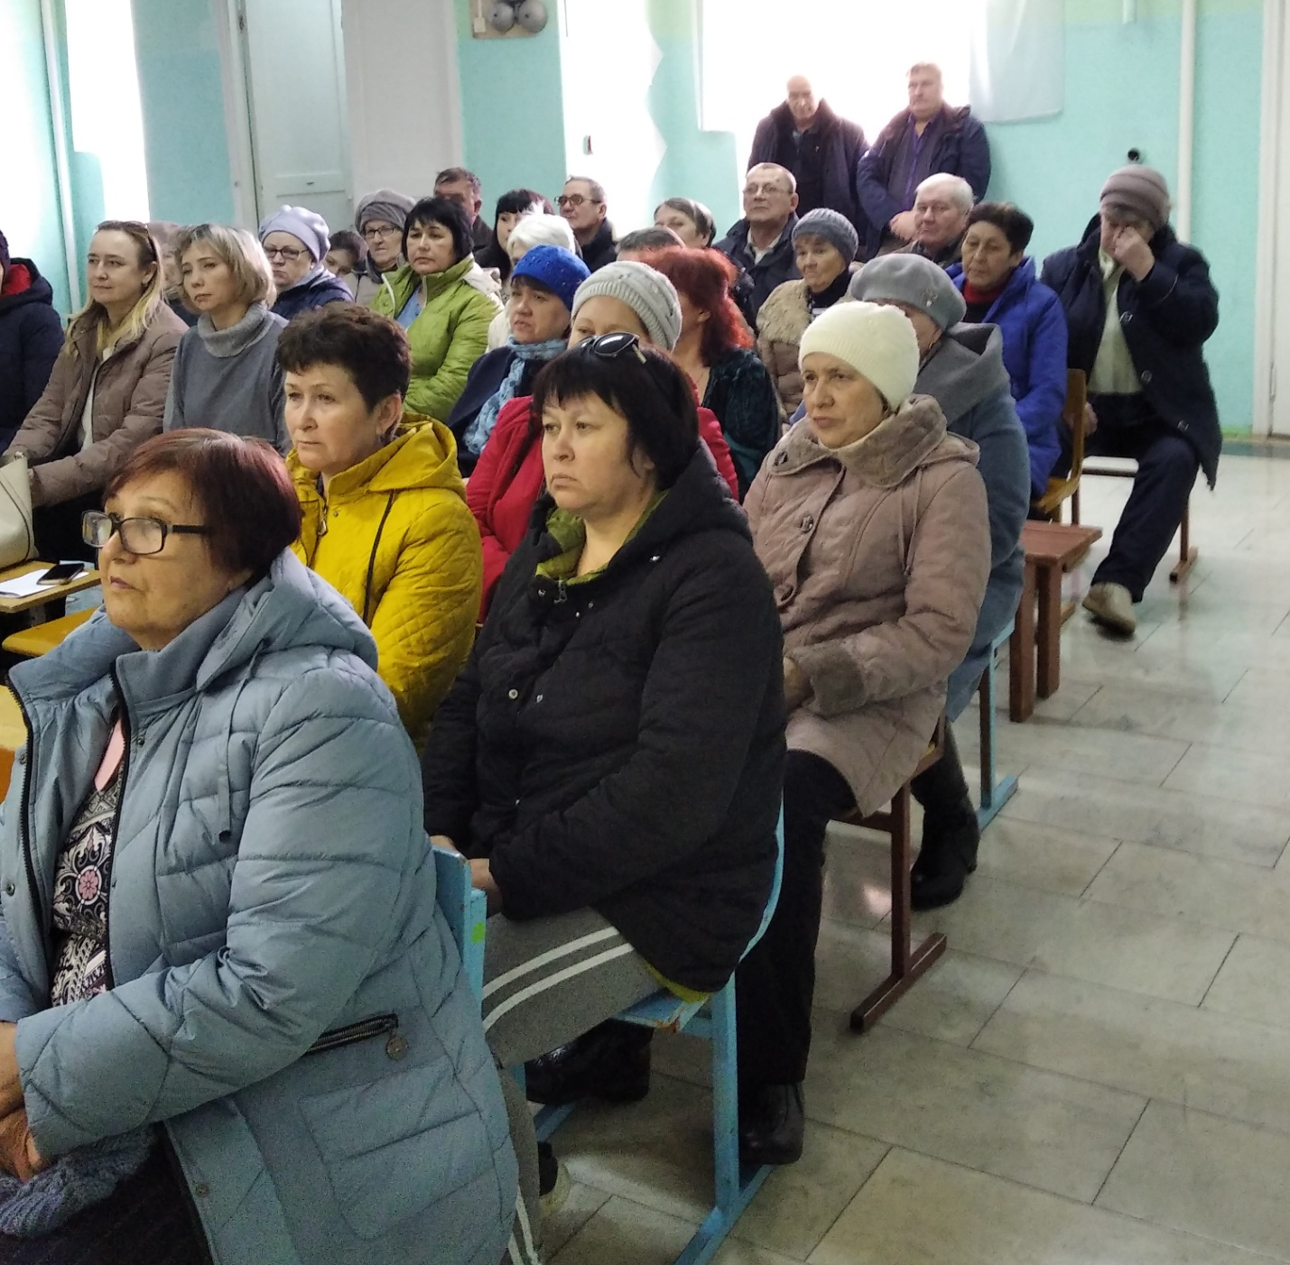

После мероприятия вручили 6 труженикам тыла юбилейные медали 75 летию Победы.
